 |  | Наименование и количество продуктов питания, подлежащих закладке на 1 человека
Меню | соль | масло раст | картошка | морковь | лук | томат | рис | куры | макароны | сок | хлеб
 | кг | кг | кг | кг | кг | кг | кг | кг | кг | кг | кг
Суп с макаронами изделия | 0,001 | 0,005 | 0,04 | 0,005 | 0,01 | 0,005 |  |  | 0,02
с картошкой
Плов с курицей | 0,003 | 0,01 |  | 0,015 | 0,02 |  | 0,04 | 0,085
кефир |  |  |  |  |  |  |  |  |  | 0,187
чурек |  |  |  |  |  |  |  |  |  |  | 0,3
15
Итого на 1 человека | 0,004 | 0,015 | 0,04 | 0,02 | 0,03 | 0,005 | 0,04 | 0,085 | 0,02 | 0,87 | 0,3
Итого к выдаче | 0,0600 | 0,2250 | 0,6000 | 0,3000 | 0,4800 | 0,0750 | 0,6400 | 1,2750 | 0,4640 | 3,0000 | 1,5000
Цена | 15 | 175 | 49 | 80 | 35 | 150 | 73 | 240 | 85 | 90 | 29
На сумму | 0,90 | 39,38 | 29,40 | 24,00 | 16,80 | 11,25 | 46,72 | 306,00 | 22,08 | 270,00 | 43,50
 |  | Итого: |  |  |  | 810,03 |  | 54,0
Приняла повар ___________ |  |  |  | Директор
МБОУ «Сегелярская начальная школа» 1 день

МБОУ «Сегелярская начальная школа» 2 - день

Повар _______________________ Директор _____________
МБОУ «Сегелярская начальная школа» 3 - день
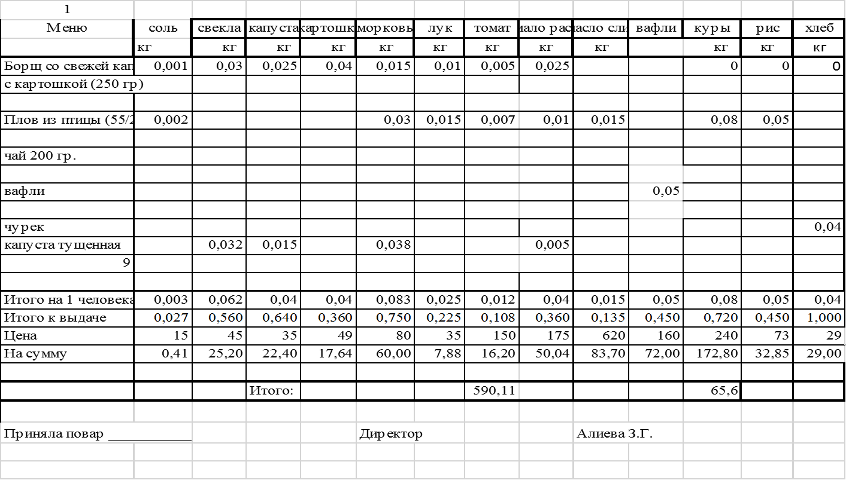
МБОУ «Сегелярская начальная школа» 4 - день

МБОУ «Сегелярская начальная школа» 5 - день

МБОУ «Сегелярская начальная школа» 6 - день

МБОУ «Сегелярская начальная школа» 7 - день

МБОУ «Сегелярская начальная школа» 8 - день

МБОУ «Сегелярская начальная школа» 9 - день

МБОУ «Сегелярская начальная школа» 10 - день

МБОУ «Сегелярская начальная школа» 11 - день

МБОУ «Сегелярская начальная школа» 12 - день

